纯甄Moschino时尚跨界合作项目「料实材真 潮越定义」
广 告 主：蒙牛
所属行业：乳制品
执行时间：2020.11.20-12.31
参选类别：跨界联合营销类
营销背景
纯甄自2013年上市以来，通过不断创新，持续受到年轻消费者的喜爱，稳居常温酸奶第一阵营。
近年来，借势流量明星的粉丝营销成为品类营销的常态，竞品在这方面的动作频繁。
纯甄希望跳出这一定式，借由新生代消费者对于潮流时尚的追逐，通过一场“意料之外、情理之中”的跨界合作，拓展品牌营销边界；在赢得声量和销量的同时，为品牌注入差异化的时尚元素，提升品牌个性潮流形象。
营销目标
- 借势时尚奢侈品牌Moschino的品牌调性，提升纯甄品牌的时尚属性，积累品牌资产；
- 打造在时尚圈层的影响力，吸引受众互动，提升品牌喜好度；
- 通过品牌联动，拉动新品产品销量，同时带动纯甄全品销量。
策略与创意
目标人群洞察：
90/95后都市潮流女孩，关注时尚穿搭、奢侈品品牌，热衷于通过多元渠道获取时尚资讯，易被明星、达人视频及大片种草；线上购买时尚潮品的意愿强，线下钟爱场景式购物。
创意亮点：
传统的时尚跨界合作往往流于表面，输出形式单一，影响力难以出圈。纯甄首创“合作时尚品牌ICON+时尚顶级媒体背书”的三方跨界模式，首次实现乳品品牌与国际奢侈品牌的深度联合：
- 基于MOSCHINO经典小熊ICON，设计师亲自为纯甄设计16款包装，提升产品潮流质感；
- 由VOGUE负责主创意，以专业视角为品牌产品打造高端视觉体验；
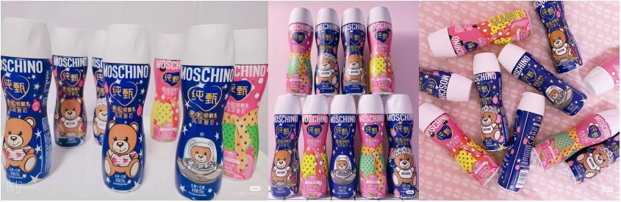
时尚广告片链接：https://v.youku.com/v_show/id_XNTAzMzE5Mzc5Mg==.html
媒介策略：
强曝光，打透时尚圈层；时尚触媒全面拦截协作，线上线下联动，时尚开ZAO：
- 线上造话题：在明星和KOL内容密集的小红书阵地，强势内容种草，打造爆款及话题；
- 线下造体验：在潮人聚集地布展潮流店铺，打造场景体验，邀请小红书达人探店，反向引爆线上互动；
- 线上联合造声势：在头部社交媒体、视频、短视频、新闻资讯、音乐APP强曝光，多平台霸屏吸睛，持续扩散影响力。
电商策略：
- 包装盲盒化，区分渠道发售；
- 打通“天猫+盒马“、”京东+七鲜“线上线下全域营销，依托品牌流量撬动天猫小黑盒、京东全城购两档头部资源，助力品牌全线销售。
执行过程/媒体表现
造话题：小红书顶流明星、垂类达人联合打造爆款潮品
- 顶流明星欧阳娜娜抢先开箱引爆关注，激活传播；
- 6位时尚、美妆KOL晒出明星同款VLOG，强种草，吸引受众追随；
- 定制特型话题页聚合种草内容，两款贴纸营造期待；火焰话题、信息流等资源持续营造热度。
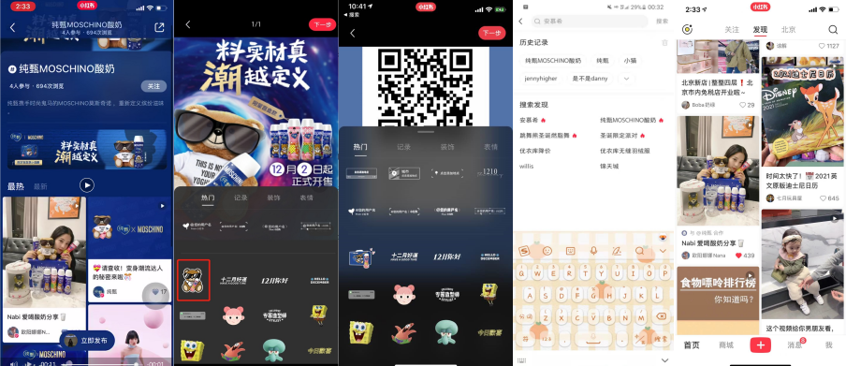
造体验：线下“甄有料”潮铺限时营业，打卡体验引爆线上互动
- 线下潮铺上海静安区大悦城限时营业，摩登兄弟刘宇宁惊喜到访；
- 5位时尚达人线下探店定制图文笔记；
- 线上WOWCARD+开屏大曝光，强势助力话题引流。
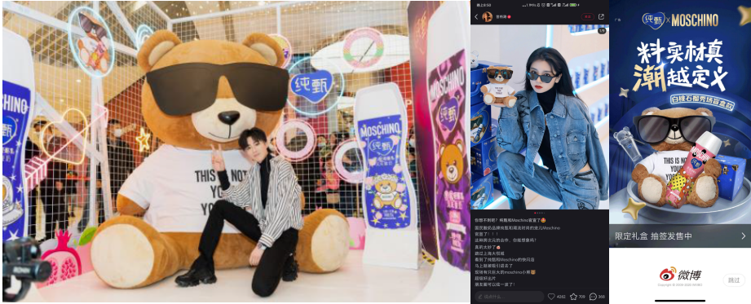
造声势：多平台霸屏吸睛，持续扩散影响力
- 头部APP第一视觉全面拦截，打造跨界高光时刻
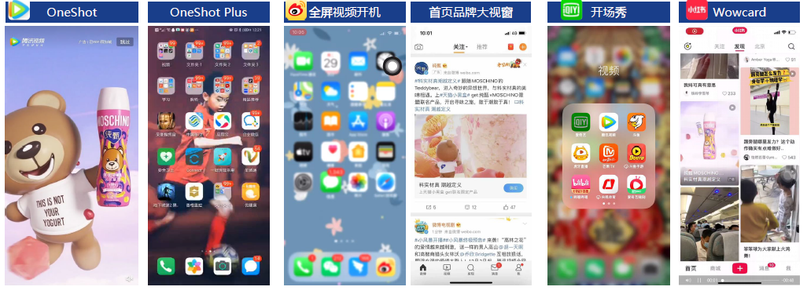
全屏视频开机：https://www.bilibili.com/video/BV1aU4y1s74f/
开场秀：https://www.bilibili.com/video/BV1GN411o7Lq/
- 多媒体矩阵式资源补强曝光
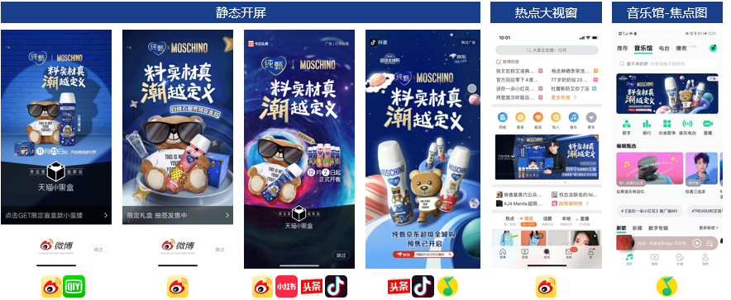
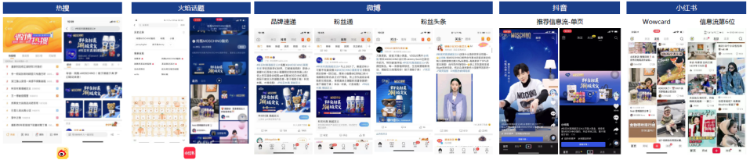
营销效果与市场反馈
用户沟通破圈，创新互动硬广获高互动转化
点击互动超过3千万，总曝光10亿+人次。
1. 小红书种草阵地：
- 小红书站内运营话题浏览量达563万，超竞品话题3倍，话题参与人数远超竞品20倍，Moschino贴纸点击发布转化率约20%。
2. 社交媒体/视频/音乐/新闻资讯流量阵地：
- 曝光总计13.7亿，点击2820万次；
- 今日头条开屏曝光达成101%、点击达成920%，CTR9%；
- 微博 #料实材真潮越定义# 话题总阅读量7.1亿、讨论量119.6万；
- 抖音各点位均有效达成KPI，开屏曝光达成139%、点击达成1033%；
- 微信朋友圈总曝光约7400万，触达人次超3000万，点击互动共81万次。
以多个业内“首次“，助推品牌影响力提升，积累品牌潮流资产
首次实现乳品企业与国际奢侈品联合，客户表示十分满意；
首次实现国内快消品牌登上《vogue》杂志，成为时尚集团内部打样学习案例；
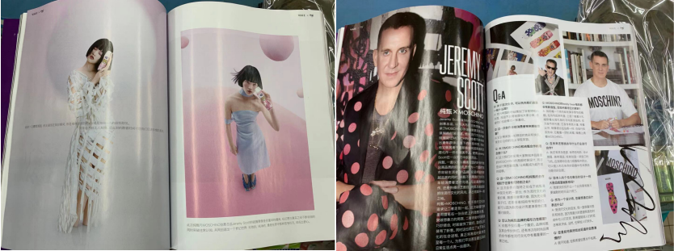
首次实现产品包装盲盒化，16款包装、分渠道发售，引发社交、电商平台网友热评。
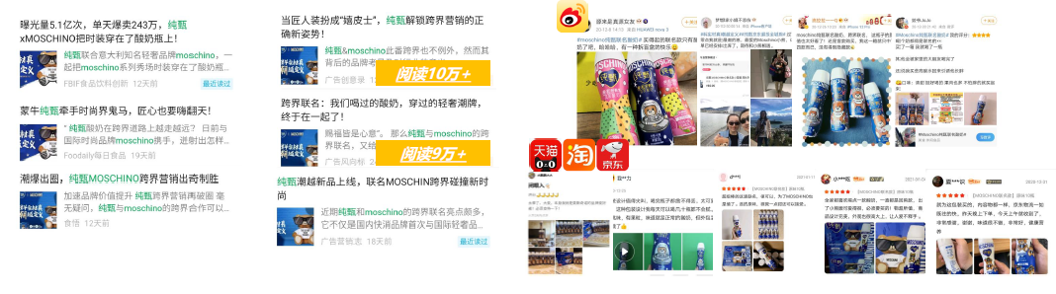
拉动果粒新品销量，同时带动纯甄全品销量
电商引流及转化表现：
- 首发当日联名定制酸奶单品总销售额突破243万，助力店铺成为潮物美味榜 NO.1；
- 首次在天猫小黑盒开启尖货抽签玩法，吸引30万人进入抽签页面，参与抽签人数6.46万，拉人获得抽签码人数1.8万，刷新品牌电商互动新记录。

